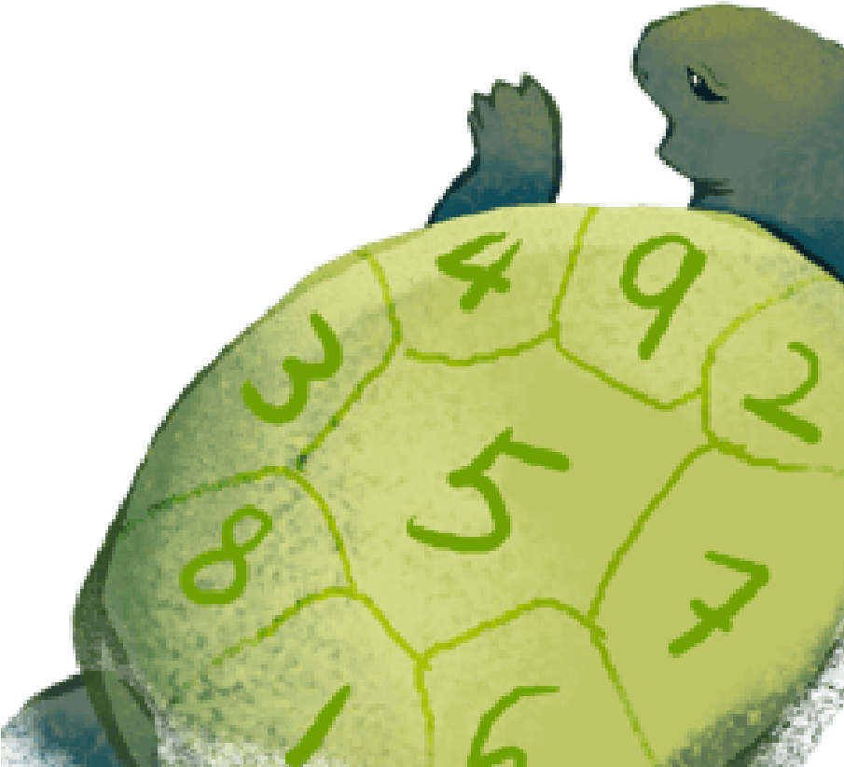

T

i

e

m

p

o

e

n

f

a

m

i

l

i

a

e

s

i

m

p

o

r

t

a

n

t

e

**semana**

**matemática de**

**Kansas City**

Una semana llena de tiempo familiar,

cuentos, juegos, y actividades

matemáticas en Español e inglés para

familias con estudiantes de grados K-5.

**9**

**al 13 de mayo de**

**2022**



**mindresearch.org/kansas-city-math-wee**

[**k**](http://mindresearch.org/kansas-city-math-week)